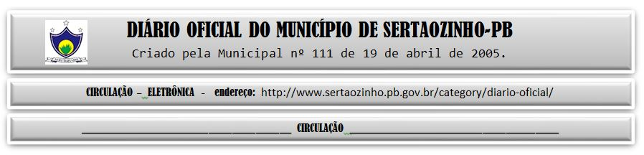

19/03/2022

|  |
| --- |
| **ESTADO DA PARAÍBA**  **PREFEITURA MUNICIPAL DE SERTÃOZINHO**    **EXTRATO DE CONTRATO**  OBJETO: Aquisição parcelada de medicamentos injetáveis e não injetáveis (comuns) diversos: padronizados da RENAME e REMUNE destinados à Atenção Básica [Farmácia Básica do Fundo Municipal de Saúde e órgãos vinculados] municipal. FUNDAMENTO LEGAL: Pregão Eletrônico nº 00012/2022. DOTAÇÃO: Recursos Próprios do Município de Sertãozinho: 02.05.10.303.2018.2.057.3.3.90.30.00.00.00.00.0500 02.05.303.2018.2.057.3.3.90.30.00.00.00.00.00.0600. VIGÊNCIA: até o final do exercício financeiro de 2022. PARTES CONTRATANTES: Prefeitura Municipal de Sertãozinho e: CT Nº 00026/2022 - 18.03.22 - ALLMED DISTRIBUIDORA E COMERCIO DE PRODUTOS FARMACEUTICOS LTDA - R$ 39.892,00. |

PUBLICAR: